ModelNet Gateway
面向本科生的系统设计与代码导读
从一次聊天请求理解模型网关、路由和多模型协作
读者 | 计算机本科生、课程答辩听众、第一次接触模型网关的开发者
目标 | 不用先懂全部源码，也能说明系统为什么存在、请求怎么走、核心代码在哪里
代码范围 | ModelNet-toc/modelnet_router/app.py 与 modelnet_gateway 包
阅读方式 | 先看类比和流程图，再看组件职责，最后按附录顺序读代码

一句话版本：ModelNet Gateway 是一个会认证、会选模型、会组织多模型协作的 AI 模型入口。

阅读导航
这份文档不是给已经熟悉源码的维护者看的，而是给第一次接触 ModelNet Gateway 的本科生看的。阅读时只需要有三类基础：会写一点 Python，知道 HTTP API 是什么，听说过大语言模型。
答辩主线：先说明为什么需要网关，再说明请求如何被统一、如何选择模型、如何执行单模型或多模型协作，最后说明当前边界和未来改进。

章节 | 你会学到什么 | 答辩时怎么用
1-3 | 网关的类比、总体架构、请求生命周期 | 用于开场，让听众先建立直觉
4-9 | API、IR、控制面、执行面、后端适配 | 用于解释系统设计和核心代码
10-13 | 自动组网、Claim Graph、监控鉴权、亮点边界 | 用于展示项目深度和创新点
附录 | 术语表、读代码顺序、复习问题 | 用于答辩准备和后续维护

本科生检查点：能用一句话说出网关是什么；知道为什么要有统一 IR；知道后面读代码不必从第一行开始。

1. 网关是什么：先用生活类比理解
可以把 ModelNet Gateway 想象成一个“智能前台”。用户并不直接知道每个模型在哪里、哪个模型现在空闲、哪个模型支持工具调用。用户只把问题交给前台，前台负责检查身份、理解要求、挑选合适的模型，然后把结果交回给用户。
如果没有网关，每个应用都要自己记住模型地址、密钥、健康状态和调用方式。这样一来，只要后端模型变了，很多上层应用都要跟着改。网关把这些变化藏在自己内部，上层应用只需要调用统一入口。
在这个项目里，网关不仅会选一个模型，还可以组织多个模型协作。例如让多个模型分别回答，再用一个模型综合；或者让多个模型逐 token 投票；或者自动判断这个问题该用单模型还是多模型。
- 输入侧：兼容 OpenAI 的聊天 API，也提供 ModelNet 自己的 Native API。
- 决策侧：根据租户权限、模型能力、K8s 状态、GPU/内存负载选择模型。
- 执行侧：支持单模型路由、多模型并行、自动组网和 Claim Graph 验证。
- 输出侧：返回普通 JSON、OpenAI 风格 SSE，或 ModelNetEvent 事件流。
本科生检查点：网关不是模型本身；网关负责统一入口和调度；多模型协作是这个项目比普通代理更复杂的地方。

2. 整体架构：从入口到模型后端
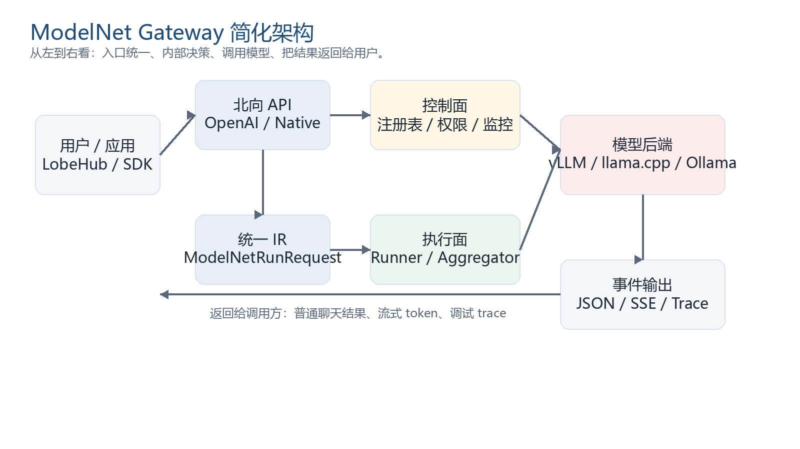
图 1：ModelNet Gateway 简化架构
左边是用户和应用，比如 LobeHub、LiteLLM 或自定义 SDK。中间的北向 API 会把不同协议转换成统一请求格式。再往右，控制面负责“现在有什么模型、谁能用、哪个健康、负载如何”，执行面负责“怎么跑这个请求”。最右边是真正提供推理能力的模型后端。
这张图最重要的不是框的数量，而是分层思想：入口协议、内部格式、控制面、执行面、后端适配分开。分开以后，每一层变化时对其他层的影响会更小。
本科生检查点：能指出北向 API 和南向后端的区别；能解释控制面和执行面的分工；能说出为什么统一 IR 可以降低耦合。

3. 一次请求怎么流动
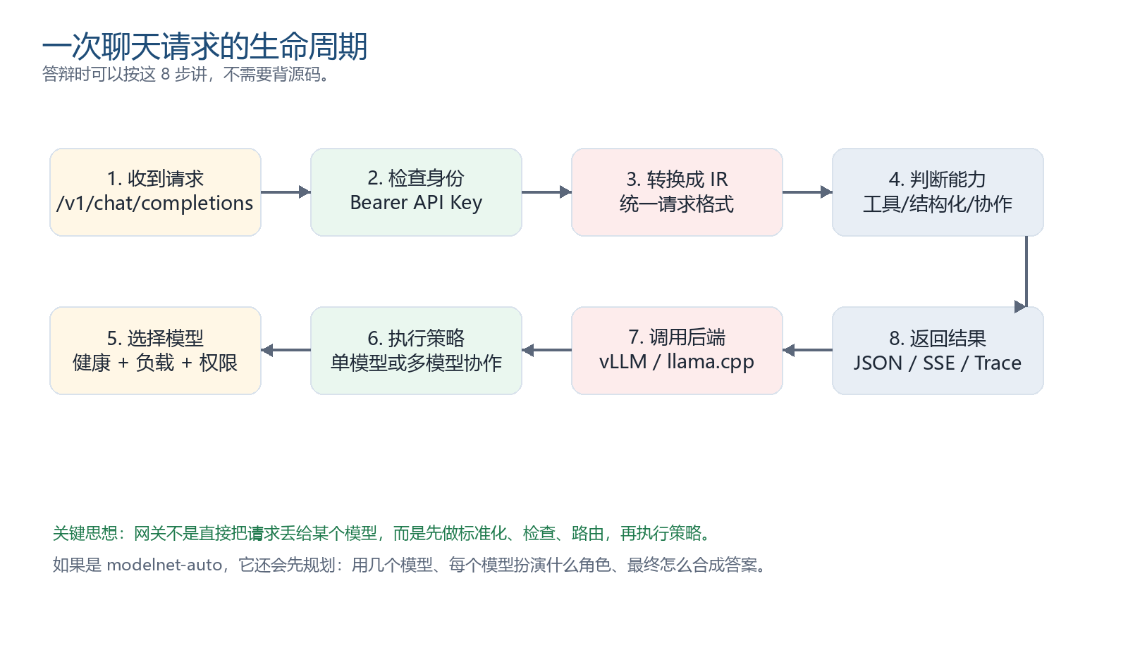
图 2：一次聊天请求的 8 个步骤
一次普通聊天请求进入 /v1/chat/completions 后，系统先做鉴权，然后把 OpenAI-compatible 请求转成内部 IR。接下来，网关检查请求是否要求工具、结构化输出或多模型协作，再根据模型能力和运行状态选择后端。
如果用户请求的是普通模型，系统通常走 route.once，也就是选择一个合适模型完成回答。如果用户请求的是 modelnet-auto，系统会先进入自动规划，决定是否需要多个模型、是否需要综合、是否需要验证事实。
返回结果有两种常见方式：非流式请求直接返回完整 JSON；流式请求会一段一段返回 token 或事件。Native API 会把事件包装成 ModelNetEvent，便于调试和记录。
本科生检查点：能按 8 步复述请求生命周期；知道 route.once 和 modelnet-auto 的区别；知道 SSE 是流式输出。

4. 代码地图：先知道文件各管什么
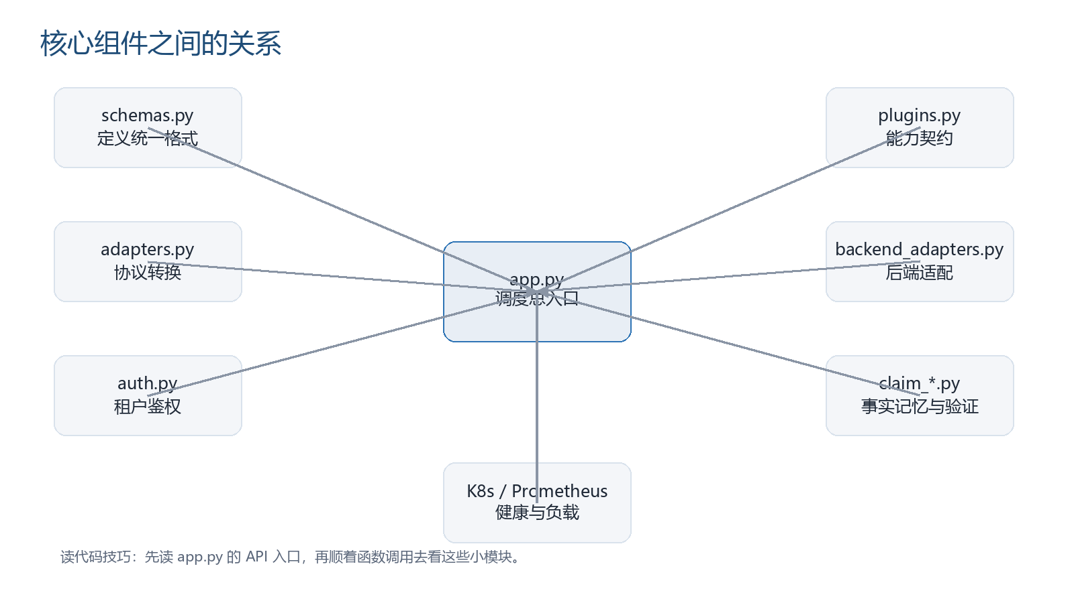
图 3：核心模块关系图

代码文件对照表
文件 | 本科生理解版职责 | 可以先看什么
app.py | 总调度器：API、路由、执行、监控大多在这里 | 聊天入口、路由选择、runner 分派
schemas.py | 定义大家说同一种话的格式 | 统一请求、统一事件、执行请求
adapters.py | 把外部请求翻译成内部格式 | OpenAI 转 IR；IR 转执行请求
plugins.py | 列出有哪些 runner、aggregator、backend 能力 | runner 表、aggregator 表、后端能力表
auth.py | API Key 和租户权限 | 租户对象、Bearer Token 鉴权
backend_adapters.py | 把内部请求变成后端模型能听懂的请求 | 准备请求、流式转发、文本生成
claim_memory.py / claim_graph.py | 事实记忆、claim 抽取、验证和保守回答 | 记忆库、claim frontier、答案组装

读代码建议：不要从 app.py 第一行硬读到最后一行。先从 API endpoint 找入口，再看它调用的 adapter、router 和 runner。

本科生检查点：能把 7 个核心文件和职责对应起来；知道 app.py 为什么大；知道小模块是为了把复杂逻辑拆出去。

5. 北向 API：用户从哪里进来
北向 API 指的是面向用户或上层应用的接口。这里的“北向”可以理解成系统对外的一面。ModelNet Gateway 主要提供两类入口。
入口 | 面向谁 | 特点
/v1/chat/completions | OpenAI-compatible 客户端 | 让 LobeHub、LiteLLM 等应用像调用 OpenAI 一样调用 ModelNet
/v1/runs/stream | ModelNet Native 客户端 | 直接支持 runner、aggregator、trace 和统一事件流
/v1/models | 模型发现 | 告诉客户端当前有哪些可见模型
/v1/capabilities | 能力发现 | 告诉客户端哪些 runner/aggregator/backend 已实现或预留
/v1/topology | 运维和调试 | 查看模型、Pod、节点和指标

/v1/chat/completions 是最容易理解的入口。用户发来 messages、model、temperature 等字段，网关负责判断该走普通路由还是自动组网。
/v1/runs/stream 更像高级接口。它不只是聊天，还允许用户指定协作计划，比如使用哪些 sources、runner 是什么、aggregator 是什么、是否需要 trace。
本科生检查点：能区分 OpenAI-compatible 和 Native API；知道 /v1/models 和 /v1/capabilities 不是推理接口；知道高级协作主要走 Native 语义。

6. IR 层：为什么要有统一请求格式
IR 是 Intermediate Representation 的缩写，可以翻译成“中间表示”。它的作用是把各种外部请求变成内部统一格式。
本科生可以这样理解：不同同学交作业的格式不一样，有人发 Word，有人发 PDF，有人发截图。老师如果先把它们统一整理成同一张登记表，后面批改就简单了。ModelNet Gateway 也是这样做的。
IR 对象 | 是什么 | 为什么重要
ModelNetRunRequest | 统一请求 | 承载 messages、tools、能力要求、策略和协作计划
EnsembleRequest | 执行面请求 | 把 Native IR 降到 runner 可以执行的格式
ModelNetEvent | 统一事件 | 让 Native SSE 输出有稳定结构
EnsembleSource | 一个模型源 | 描述某个 source 用哪个模型、prompt、采样参数和权重

adapters.py 里的 openai_chat_to_ir 会把 OpenAI-compatible 请求转成 ModelNetRunRequest。ir_to_ensemble_request 再把它变成执行面能使用的 EnsembleRequest。
本科生检查点：能解释 IR 是统一格式；知道 adapters.py 是翻译层；知道 ModelNetEvent 用于 Native 流式事件。

7. 控制面：网关如何知道有哪些模型
控制面负责回答“当前有哪些模型可用、它们支持什么能力、运行状态怎么样、这个租户能不能用”。它不直接生成文本，但决定执行前的很多条件。
模型注册表来自 YAML。load_candidates() 会读取注册表，过滤掉 embedding、reranker 等非聊天模型，再构造成 Candidate。Candidate 是路由器看到的模型候选。
- Model Registry：保存模型 ID、后端类型、模型真实名称、URL、service 名、metadata。
- Capability Registry：来自 plugins.py 和后端能力声明，说明支持 chat、token_step、tools 等能力。
- Tenant Policy：来自 auth.py，决定某个 API key 能用哪些模型和能力。
- Topology / Metrics：来自 K8s 和 Prometheus，说明 Pod 是否 ready、CPU/内存/GPU 是否繁忙。
答辩说法：控制面像调度系统的“信息看板”。没有它，执行面就不知道应该把请求发给谁，也不知道哪个后端已经不健康。

本科生检查点：能说明 Candidate 是模型候选；知道注册表不是直接执行代码；知道 K8s/Prometheus 用于运行状态。

8. 路由器：怎么选一个模型
路由器的核心函数是 pick_candidate()。它的目标不是选“理论上最强”的模型，而是选“当前这个请求最合适、且现在能工作的模型”。
1 | 先按租户过滤：这个 API key 是否允许使用该模型。
2 | 再按用户指定的 candidate_aliases 过滤：如果用户点名某些模型，就只在其中选择。
3 | 再按 required_capabilities 过滤：例如工具调用、结构化输出、token_step。
4 | 然后读取 K8s 和 Prometheus 快照，计算每个候选的分数。
5 | 选择分数最小的模型，并把它的 in_flight 加一。
6 | 请求结束后调用 release_candidate，成功就清理失败状态，失败就进入冷却。

影响因素 | 在代码里的含义 | 本科生直觉
in_flight | 当前正在处理的请求数 | 排队人越多，越不想选它
failure_count | 近期失败次数 | 经常失败的模型要谨慎
cooldown_until | 失败后暂时冷却 | 刚出故障的机器先别用
ready_pods | K8s 中 ready 的 Pod | 服务没准备好就不能路由过去
GPU/内存指标 | Prometheus 节点指标 | 机器太忙就降低优先级

本科生检查点：能说出 pick_candidate 的过滤和打分两步；知道分数越小越优先；知道 release_candidate 很重要。

9. 执行面：Runner 和 Aggregator
Runner 决定“怎么让模型工作”，Aggregator 决定“多个结果怎么合成一个结果”。这两个概念是理解多模型协作的关键。
Runner | 本科生理解 | 当前状态
route.once | 选一个模型回答 | implemented
token.parallel | 多个模型逐 token 投票 | implemented
response.parallel | 多个模型各自完整回答，再综合 | implemented
auto.network | 系统先规划该用哪种协作方式 | implemented
auto.claim_graph | 先回答，再抽取事实、验证、保守组装 | implemented
response.serial | 串行改进回答 | degraded
hybrid.graph | DAG 形态协作 | reserved

Aggregator 的例子包括 load_aware、sum_score、max_score、synthesize。例如 sum_score 会把多个模型对候选 token 的概率相加，synthesize 则让一个模型把多个完整回答综合成最终回答。
本科生检查点：能区分 Runner 和 Aggregator；知道 implemented/degraded/reserved 的区别；能解释 token.parallel 和 response.parallel 的差异。

10. 单模型与多模型：三条主要执行路径
ModelNet Gateway 的执行路径可以先记三条：单模型路由、逐 token 并行、完整回答并行。
路径 | 对应函数 | 适用场景 | 输出特点
单模型路由 | run_route_ensemble | 普通聊天、低延迟 | 一个模型直接回答
逐 token 并行 | run_token_step_ensemble | 研究型协作、需要 token 概率 | 每一步聚合 token
完整回答并行 | run_response_aggregate_ensemble | 复杂问题、希望多视角 | 多个回答再综合

run_token_step_ensemble 最复杂，因为它每一步都要让多个模型返回候选 token，然后用 aggregator 决定输出哪个 token。它还要处理某个 source 失败、连续空白 token、think prepass 等边界情况。
run_response_aggregate_ensemble 更接近人类小组讨论：几个模型先分别回答，再找一个综合者把这些回答合成最终答案。
本科生检查点：能说出三条主要执行路径；知道逐 token 并行为什么要求 top_probs；知道 response.parallel 更像多专家回答后综合。

11. 后端适配：为什么不同模型要不同 adapter
不同推理后端的 API 不完全一样。vLLM 通常接近 OpenAI-compatible chat；llama.cpp 既可能走 chat，也可能走 completion；Ollama 又有自己的 /api/chat 格式。Backend Adapter 的作用就是把网关内部请求翻译成后端能接受的格式。
后端类型 | 代码处理重点 | 能力特点
vllm_chat | 使用 /chat/completions，模型名替换为 backend_model | 支持 chat、token_step、structured_output
llama_cpp | 过滤允许字段，可走 completion，支持 raw logits | 适合 token.parallel 和 logits 研究
openai_compatible | 按 OpenAI 风格调用 | 支持 chat、tools、structured_output
ollama | 转换为 /api/chat，再把结果转回 OpenAI 格式 | 支持 chat、vision、tools

关键函数包括 prepare_chat_body()、chat_response()、stream_chat() 和 generate_text()。本科生读这部分时，要重点看“输入格式怎么变了”，不必一开始就背所有字段。
本科生检查点：能解释 adapter 是协议翻译器；知道 llama.cpp 为什么特殊；知道后端返回也可能需要转换。

12. 自动组网：modelnet-auto 的核心思想
modelnet-auto 的目标是让网关自己判断一个问题该怎么执行，而不是让用户手动指定 runner 和 sources。它会先分析任务特征，再根据模型池、负载和预算选择拓扑。
- 简单问题：可能只选一个最合适的模型，节省延迟和成本。
- 复杂问题：可能选择多个模型并行回答，再综合。
- 冲突较大的问题：可能加入 critic 或 ranker。
- 事实敏感问题：可能启用 Claim Graph，减少不可靠细节。
策略 | 本科生理解 | 相关函数
single_best | 只用一个模型 | choose_auto_topology
role_graph | 专家并行，必要时评论员和综合者 | run_role_graph_ensemble
rank_fuse | 多个候选答案，ranker 判断 | run_rank_fuse_ensemble
cascade_verify | 先答，再验证，不够再升级 | run_cascade_verify_ensemble
claim_graph | 把回答拆成事实声明再验证 | run_claim_graph_ensemble

本科生检查点：知道 modelnet-auto 不是一个模型名这么简单；能说出自动组网先规划再执行；知道策略选择会考虑负载和任务复杂度。

13. Claim Graph：让事实回答更谨慎
大语言模型容易生成听起来合理但不一定正确的细节。Claim Graph 的思路是：先让模型生成草稿，再把草稿拆成一条条可以验证的事实声明，最后用 verifier 对关键声明投票。
1 | 生成 draft answer。
2 | 用 extractor 从草稿里抽取 atomic claims。
3 | 结合 Claim Memory 中 verified 和 contested claims 构建 frontier。
4 | 用 verifier 判断每条 claim 是 supported、refuted 还是 unknown。
5 | 根据投票结果保守组装最终答案。

claim_memory.py 负责 SQLite 记忆库，保存 verified/contested claims、投票和事件。claim_graph.py 负责 prompt 构造、JSON 解析、frontier 构建和最终答案组装。
本科生类比：Claim Graph 像写论文时的事实核查：不是整篇文章一起判断，而是把关键句拆出来逐条检查。

本科生检查点：能解释 atomic claim；知道 verified 和 contested 的区别；知道为什么 refuted 或 unknown 会让回答更保守。

14. 鉴权、能力发现和监控
一个能上线的网关不能只会调用模型，还要知道谁可以用、能用什么、系统是否健康。
- auth.py 用 API Key 映射租户，支持限制模型、runner、aggregator 和 trace 权限。
- /v1/capabilities 让客户端知道哪些能力可用，哪些只是 reserved 或 degraded。
- /v1/topology 展示模型、Pod、Service、Node 和 Prometheus 指标。
- /metrics 输出 Prometheus 文本指标，方便运维监控路由分数、in-flight、ready pods、节点负载。
答辩时可以强调：这个系统不是简单代理，而是包含控制面、执行面、可观测性和权限控制的模型网关。
本科生检查点：知道鉴权不只是校验 token，还会限制能力；知道 capabilities 是客户端降级判断依据；知道 metrics 是给运维看的。

15. 答辩时可以怎么讲
答辩建议采用“三句话 + 一张图 + 一个例子”的结构。先用三句话交代项目价值，再展示架构图，最后用一次请求流程解释代码。
答辩问题 | 推荐回答
为什么需要网关？ | 因为上层应用不应该直接管理多个模型的地址、密钥、健康状态和能力差异。网关把这些复杂性统一封装。
你的系统核心创新在哪里？ | 不仅兼容 OpenAI 聊天入口，还支持模型能力发现、负载路由、多模型协作、自动组网和 Claim Graph 验证。
怎么证明不是简单反向代理？ | 反向代理只转发请求；这里会做 IR 转换、租户权限、能力过滤、K8s/Prometheus 打分、runner/aggregator 执行和 trace 输出。
如果模型失败怎么办？ | 路由状态会记录 failure_count，并设置 cooldown；执行时也会处理 source 失败和降级。

一分钟版：ModelNet Gateway 把多个异构模型包装成一个统一入口。它先把请求转换成内部 IR，再根据权限、能力和负载选择模型，最后通过不同 runner 执行单模型或多模型协作，并用统一事件和监控暴露执行过程。

本科生检查点：能用一分钟讲完整系统；能说明与反向代理的区别；能讲出至少两个项目亮点。

16. 当前边界和未来改进
一个成熟的答辩不应该只讲优点，也要清楚说明边界。当前代码已经把很多未来能力以 reserved 或 degraded 标出，避免客户端误以为所有能力都完整可用。
边界 | 当前状态 | 未来改进方向
reserved runner/aggregator | 只是契约声明，不默认执行 | 实现真正 DAG scheduler、learned router 等
response.serial | degraded fallback | 实现完整 Native response.serial 语义
内部账单 | 已有 call ledger，但仍可加强 | 完整记录每次 backend call 的 token、latency、status
Claim Memory | 可选开启 | 加入更多证据来源和更严格的验证流程
可视化调试 | 有 trace 和 metrics | 做更友好的前端 trace 面板

未来如果要继续做，可以沿两条线推进：一条是工程线，提升稳定性、账单、监控和权限；另一条是研究线，探索更好的自动组网、模型协作和事实验证策略。
本科生检查点：能诚实说明系统边界；知道 reserved 不是 bug；能提出合理未来工作。

附录 A：本科生读代码顺序
1 | 先读 README.md 中 Runtime Layout，知道系统如何部署。
2 | 读 modelnet_router/app.py 中 /v1/chat/completions，理解普通聊天入口。
3 | 读 modelnet_gateway/adapters.py，理解 OpenAI 请求如何变成 IR。
4 | 读 schemas.py，理解 ModelNetRunRequest、EnsembleRequest 和 ModelNetEvent。
5 | 读 plugins.py，理解 runner、aggregator 和 backend 的能力表。
6 | 回到 app.py，读 pick_candidate()，理解路由打分。
7 | 继续读 run_ensemble_stream()，理解 runner 分派。
8 | 按兴趣选择 run_route_ensemble、run_response_aggregate_ensemble 或 run_claim_graph_ensemble 深入。

避免踩坑：不要第一天就试图看懂 app.py 全部 5000 多行。先抓主线，再看分支。

本科生检查点：知道读代码入口；知道每一步的目标；知道先主线后细节。

附录 B：术语表
术语 | 本科生解释
Gateway | 统一入口和调度层，不是模型本身
OpenAI-compatible | 请求格式模仿 OpenAI API，方便现有客户端接入
Native API | ModelNet 自己定义的高级 API，支持协作计划和 trace
IR | 内部统一请求格式，减少协议差异
Candidate | 经过注册表加载后可被路由选择的模型候选
Runner | 决定模型如何协作执行
Aggregator | 把多个模型输出合成一个结果的策略
Backend Adapter | 把内部请求翻译成具体模型后端 API 的模块
SSE | Server-Sent Events，服务端持续向客户端推送事件
Trace | 执行过程记录，用于调试和分析
Claim | 可以单独验证的事实声明
Cooldown | 后端失败后暂时不再选择它的保护机制

附录 C：复习问题
1 | 如果用户调用 /v1/chat/completions，请求最先进入哪个函数？
2 | 为什么要把外部请求转换成 ModelNetRunRequest？
3 | pick_candidate() 选择模型时考虑哪些因素？
4 | route.once、token.parallel、response.parallel 各自适合什么场景？
5 | 为什么 token.parallel 对后端能力要求更高？
6 | Claim Graph 如何减少事实性错误？
7 | 为什么 /v1/capabilities 要标出 implemented、degraded 和 reserved？
8 | 如果你要新增一个后端类型，应该先改哪些地方？

如果能用自己的话回答这些问题，就已经掌握了这个网关的主线。后续再深入阅读源码，会比直接面对大文件轻松很多。

